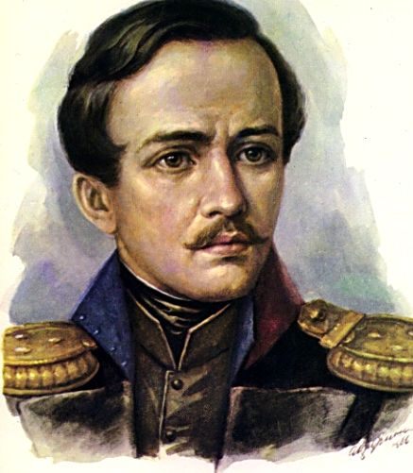
Уважаемые жители и гости станицы Платнировской!
15 октября 2014 года весь мир и наш Краснодарский край отмечает 200-летие Михаила Юрьевича Лермонтова.
Платнировская библиотека приглашает Вас совершить литературно-виртуальную экскурсию в мир поэта, чтобы наглядно перелистать страницы биографии Михаила Юрьевича Лермонтова и обратиться к его произведениям.
Мы ждем вас 15 октября в 13 часов в библиотеке Платнировского сельского поселения Кореновского района.

